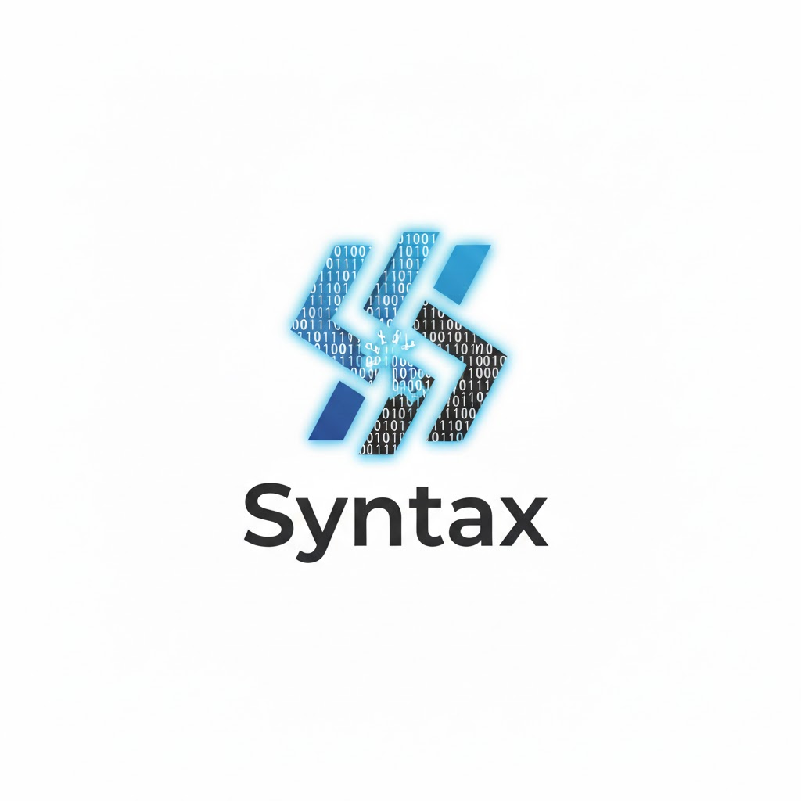

Evidencia Contrato de desarrollo de software

Juan Manuel Villamil Vargas

Instructora: Mónica Tibamoso

Ficha :3065830

Tecnólogo En Análisis y Desarrollo De Software
Centro Servicios Financieros-Regional Distrito Capital

Contenido
Cláusula 1: Propiedad Intelectual 3
Cláusula 2: Hitos de Pago y Entregables 3
Cláusula 3: Confidencialidad y Seguridad 4
Cláusula 4: Penalizaciones 4
Cláusula 5: Protocolos QA 4
Cláusula 6: Garantía de Software 5
Cláusula 7: Alcance y control de cambios 5
Cláusula 8: Terminación de contrato 5

CONTRATANTE: Mariana López, en representación de GG-GO
CONTRATISTA: Juan Manuel Villamil Vargas

OBJETO: Desarrollo, implementación y despliegue de la Plataforma Integral de Logística y Distribución Enviart, compuesta por aplicación web responsive y aplicación móvil, orientada a la gestión de pedidos, asignación de mensajeros, rastreo en tiempo real y control administrativo.

Cláusula 1: Propiedad Intelectual

El CONTRATISTA declara que, una vez finalizado el pago total del proyecto, cede de forma exclusiva, indefinida y transferible los derechos patrimoniales sobre:

- Código fuente
- Aplicaciones (web y móvil)
- Diseños de interfaz (UI/UX)
- Base de datos
- Documentación técnica

al CONTRATANTE (Enviart).El CONTRATISTA podrá conservar una copia únicamente para:
- Soporte técnico
- Respaldo

Queda prohibida su comercialización o reutilización con terceros sin autorización expresa del CONTRATANTE.

Cláusula 2: Hitos de Pago y Entregables

El proyecto se dividirá en tres fases críticas:

FASE 1 – DISEÑO (30%)

Entregables:

- Prototipos navegables (UI/UX)
- Modelo de base de datos
- Definición de arquitectura del sistema
FASE 2 – DESARROLLO (40%)

Entregables:

- Versión Alpha funcional
- Módulos principales:
- Gestión de pedidos
- Panel administrativo
- Asignación de mensajeros
FASE 3 – DESPLIEGUE (30%)

Entregables:

- Sistema funcional completo
- Implementación en entorno productivo
- Manual de usuario
- Documentación técnica

Cláusula 3: Confidencialidad y Seguridad

El CONTRATISTA se compromete a:

- No divulgar información sensible del CONTRATANTE
- Proteger datos como:
- Base de datos de clientes
- Información de pedidos
- Datos financieros
- Métricas operativas

Se implementarán medidas de seguridad como:

- Cifrado de datos (SSL)
- Control de acceso basado en roles (RBAC)
- Acceso restringido a servidores

Cláusula 4: Penalizaciones
Por parte del CONTRATISTA El incumplimiento de los hitos de entrega por más de 10 días hábiles generará: Penalidad del 1% del valor de la fase por cada día adicional
Por parte del CONTRATANTE
El retraso en la entrega de insumos necesarios (ejemplo: accesos, información, validaciones) que afecte el desarrollo:
Exonera al CONTRATISTA de penalizaciones por retrasos asociados

Cláusula 5: Protocolos QA
- Antes de cada pago se realizará:
- Pruebas de Aceptación de Usuario (UAT)

El CONTRATANTE validará:

- Flujo de pedidos
- Asignación de mensajeros
- Rastreo en tiempo real
- Funcionalidad de pagos

Cualquier error detectado deberá ser corregido por el CONTRATISTA sin costo adicional, siempre que esté dentro del alcance definido.

Cláusula 6: Garantía de Software
El CONTRATISTA ofrece:
- Garantía de 4 meses posteriores a la entrega final Cobertura de:
- Errores críticos (bugs)
- Fallos en funcionalidades principales
- Problemas de sincronización

Cláusula 7: Alcance y control de cambios

Cualquier modificación al alcance: Debe documentarse formalmente y Será evaluada en: Tiempo, Costo, Impacto técnico, Requerirá la aprobación de ambas partes.

Cláusula 8: Terminación de contrato
El contrato podrá darse por terminado si:
Existe incumplimiento grave de alguna de las partes o Mutuo acuerdo formal
Se deberá liquidar el trabajo ejecutado hasta la fecha.

FIRMAS DE CONFORMIDAD

Suscrito a los 21 días del mes de marzo de 2026

Por GG-GO: Por el Equipo de Desarrollo:
Mariana López Juan Manuel Villamil Vargas
Representante Legal Desarrollador / Analista

Observación Final
El presente contrato establece las condiciones legales, técnicas y operativas para el desarrollo del sistema Enviart, garantizando:

✔ Transparencia en pagos, Control de alcance, Calidad del producto final, Protección de información

